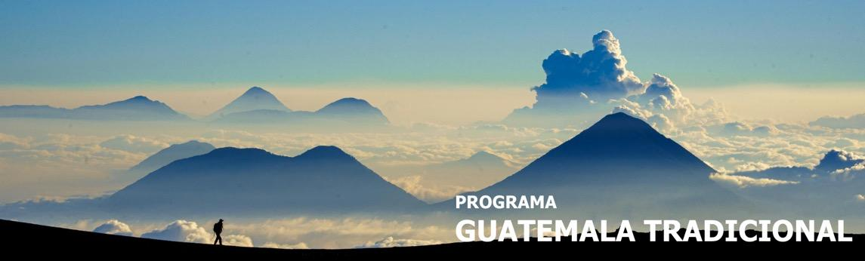
7 días / 6 noches Salidas 2026
Vigencia: 02 enero 2026 al 19 diciembre 2026
OPERA TODOS LOS LUNES

**NO OPERA durante la época de semana santa ni fin de año**

CIUDAD DE GUATEMALA – ANTIGUA GUATEMALA – IXIMCHÉ
LAGO DE ATITLÁN – CHICHICASTENANGO – SAN JUAN LA LAGUNA

INCLUYE

- 2 noches de alojamiento en Antigua Guatemala.
- 2 noches de alojamiento en Panajachel.
- 2 noches de alojamiento en Ciudad de Guatemala.
- 6 desayunos americanos.
- Admisiones a los lugares a visitar.
- Guía especializado en todo el recorrido.
- Bus de turismo con aire acondicionado.
- Impuestos hoteleros.
- Servicios en regular.

NO INCLUYE

- Comidas y bebidas no mencionadas en el itinerario.
- Gastos extras en los hoteles.
- Seguro de Viaje.
- Propinas (Maleteros, Guía, restaurante, etc.)
- Fee bancario.

TARIFAS EN DÓLARES AMERICANOS POR PERSONA
Mínimo 2 pasajeros
Servicios en regular

HOTELES CATEGORÍA  TURISTA (3*) | ACOMODACIÓN DOBLE (valor por persona) | ACOMODACIÓN TRIPLE (valor por persona) | ACOMODACIÓN SENCILLA (valor por persona) | ACOMODACIÓN NIÑO (valor por niño)
Ciudad de Guatemala: Hotel Stofella o similar  Antigua Guatemala: Hotel Panchoy o similar  Lago de Atitlán: Hotel Regis o similar | 1100 | 1000 | 1380 | 690

HOTELES CATEGORÍA  PRIMERA (4*) | ACOMODACIÓN DOBLE (valor por persona) | ACOMODACIÓN TRIPLE (valor por persona) | ACOMODACIÓN SENCILLA (valor por persona) | ACOMODACIÓN NIÑO (valor por niño)
Ciudad de Guatemala: Hotel Tikal Futura o similar  Antigua Guatemala: Hotel Aurora o similar  Lago de Atitlán: Porta del Lago o similar | 1310 | 1200 | 1840 | 830

HOTELES CATEGORÍA  LUJO (5*) | ACOMODACIÓN DOBLE  (valor por persona) | ACOMODACIÓN TRIPLE  (valor por persona) | ACOMODACIÓN SENCILLA (valor por persona) | ACOMODACIÓN NIÑO (valor por niño)
Ciudad de Guatemala: Hotel Intercontinental o similar  Antigua G.: Hotel Camino Real Antigua o similar  Lago de Atitlán: Hotel Atitlán o similar | 1620 | 1440 | 2430 | 1030

* Suplemento para 1 pasajero viajando solo en cualquier categoría USD 820 + Tarifa en sencilla

ITINERARIO

DÍA 1 – Lunes LLEGADA A CIUDAD DE GUATEMALA – ANTIGUA GUATEMALA

Recibimiento y traslado a la Ciudad de Antigua. Alojamiento.

DÍA 2 – Martes ANTIGUA GUATEMALA

Desayuno americano. Los pasajeros iniciarán el recorrido peatonal a las 09:00 am en Antigua Guatemala. Visitarán la Plaza Mayor, una fábrica de Jade y las iglesias de La Merced, Catedral y San Francisco. (No incluye almuerzo). Posteriormente, traslado al hotel. Tarde libre y alojamiento. Para los pasajeros que deseen aprovechar la tarde podrían tomar la excursión opcional a Hobbitenango que tiene un costo de USD 40 por persona.

DÍA 3 – Miércoles ANTIGUA GUATEMALA – IXIMCHÉ - LAGO DE ATITLÁN (Panajachel)
Desayuno americano. Los pasajeros saldrán del hotel hacia el altiplano, haciendo una visita a Iximché, un sitio arqueológico situado en el municipio de Tecpán, Guatemala. Fue la primera capital del reino de Guatemala. Sus vestigios se encuentran en un bosque de pinos característico de las tierras altas de Guatemala. Luego continúa el recorrido hacia el majestuoso Lago de Atitlán. (No incluye almuerzo). Resto de la tarde libre. Alojamiento.

DÍA 4 – Jueves LAGO DE ATITLÁN (Panajachel) - CHICHICASTENANGO - LAGO DE ATITLÁN (Panajachel)

Desayuno americano. Bien temprano, los pasajeros serán trasladados hacia Chichicastenango, donde conocerán la Iglesia de Santo Tomás, construida hace más de 400 años. En su interior, podrán apreciar la mezcla del misticismo y el catolicismo. También podrán conocer el mercado de Chichicastenango, el más grande de la región, que se lleva a cabo únicamente los jueves y domingos. Luego, traslado a Panajachel. (No incluye almuerzo). Tarde libre. Alojamiento.

DÍA 5 – Viernes LAGO DE ATITLÁN (Panajachel) – SAN JUAN LA LAGUNA - CIUDAD DE GUATEMALA

Desayuno americano. Traslado al muelle municipal para abordar la lancha privada que los conducirá hacia el poblado de San Juan La Laguna. Al llegar, harán una caminata por sus principales calles y visitarán la iglesia católica. Posteriormente, visitarán las fábricas comunitarias de chocolate y textiles, finalizando la visita con los artesanos de las plantas medicinales. Retorno a Panajachel (no incluye almuerzo). Por la tarde, traslado hacia la Ciudad de Guatemala. Alojamiento.

DÍA 6 – Sábado CIUDAD DE GUATEMALA

Desayuno americano. Día Libre. Alojamiento.
Recomendamos tomar una visita opcional: Visita de la Ciudad de Guatemala día completo, Visita a Tikal de 1 día o Visita al Volcán Pacaya.

DÍA 7 – Domingo CIUDAD DE GUATEMALA

Desayuno americano. Tiempo libre hasta la hora que tengan que ser trasladados al Aeropuerto Internacional.
Fin de nuestros servicios.

NOTAS IMPORTANTES

- Se les recomienda a los pasajeros no cambiar dólares en el Aeropuerto Internacional La Aurora a su llegada a Guatemala, debido al bajo tipo de cambio.
- Para evitar inconvenientes con el cambio de divisa, asegúrese de que los billetes no estén manchados con sellos de casas de cambio, rotos o remendados.
- Tipo de Cambio Q. 8.10 x USD 1.00 dólar.

TARIFAS SUJETAS A DISPONIBILIDAD Y CAMBIO SIN PREVIO AVISO.

